Eva García Lomas

Nacida el 8 de julio 1989. Madrid

C/ Blason nº15. 2ºA. 28025 Madrid

669688515 / 914662776 eva_gl89@hotmail.com

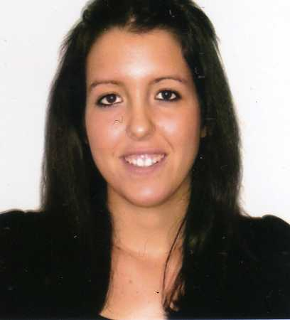

EXPERIENCIA LABORAL

Sept. 2013 / Actual LOT OF COLORS (DECATHLON)

Supervisora de tienda deportiva

Sept. 2011 / Junio 2012 LÍOLÁ

Dependienta de Boutique Italiana

2007 / 2011 Azafata de imagen en diferentes eventos y promociones

Marzo 2009 / Julio 2009 TOPOGRAFÍA Y OBRAS S.A

Prácticas como becaria de auxiliar de Topografía

Las principales empresas con las que trabajamos eran AENA, REPSOL y el Ayuntamiento
de Pozuelo de Alarcón.

Funciones específicas:

-Medición de Aeropuertos (Aeropuerto Tenerife Sur)
-Toma de obstáculos (Aeropuerto de Valencia)
-Medición de gasolineras y vías de circulación circundantes
-Realización de galería en mina
-Replanteo de pendientes para el paso de sillas de ruedas

Funciones generales:

-Toma de datos en campo
-Mediciones con diferentes aparatos topográficos
Estación total
Nivel
GPS
-Replanteo de parcelas
-Trabajo en gabinete
-Realización e impresión de planos
-Realización de la documentación escrita de proyectos
Memoria
Anejos

FORMACIÓN

Septiembre 2009 / Actual INGENIERÍA TÉCNICA DE OBRAS PÚBLICAS
Modalidad: Transportes y Servicios Urbanos

Universidad Politécnica de Madrid

Actual Curso AutoCAD (30 horas)
Universidad Politécnica de Madrid

Actual Curso Autodeskcivil 3D (50horas)
Universidad Politécnica de Madrid

Actual Curso Presto 10 (40horas)
Universidad Politécnica de Madrid

Actual Curso completo de Certificación de Eficiencia Energética + LIDER
Escuela de Energía en Edificación

-CE3 + CE3X (edificios existentes)
-CALENER VYP (edificios nuevos y existentes y pequeño terciario)
-CALENER GT (gran terciario)
-LIDER (Limitación de la Demanda Energética)

2009 / 2007 CICLO FORMATIVO DE GRADO SUPERIOR DE FORMACIÓN PRFESIONAL:
DESARROLLO DE PROYECTOS URBANÍSTICOS Y OPERACIONES TOPOGRÁFICAS

I.E.S Virgen de la Paloma

2007 / 1998 Colegio Santa Joaquina de Vedruna

Educación Primaria, Secundaria y Bachillerato

IDIOMAS

Inglés Nivel medio escrito y hablado

Francés Nivel medio escrito y hablado

INFORMÁTICA

Perfecto uso de Internet.

Usuario de Paquete Microsoft Office.

Utilización y uso de AutoCad (programa de diseño).

Utilización y uso de Protopo (programa de topografía).

Utilización y uso de Cype (programa de cáculo de estructuras).

Utilización y uso de Presto (programa de mediciones y presupuestos).

Utilización y uso de Pascal (programa de iniciación a la programación).

Utilización y uso de Matlab (programa de cálculo numérico).

